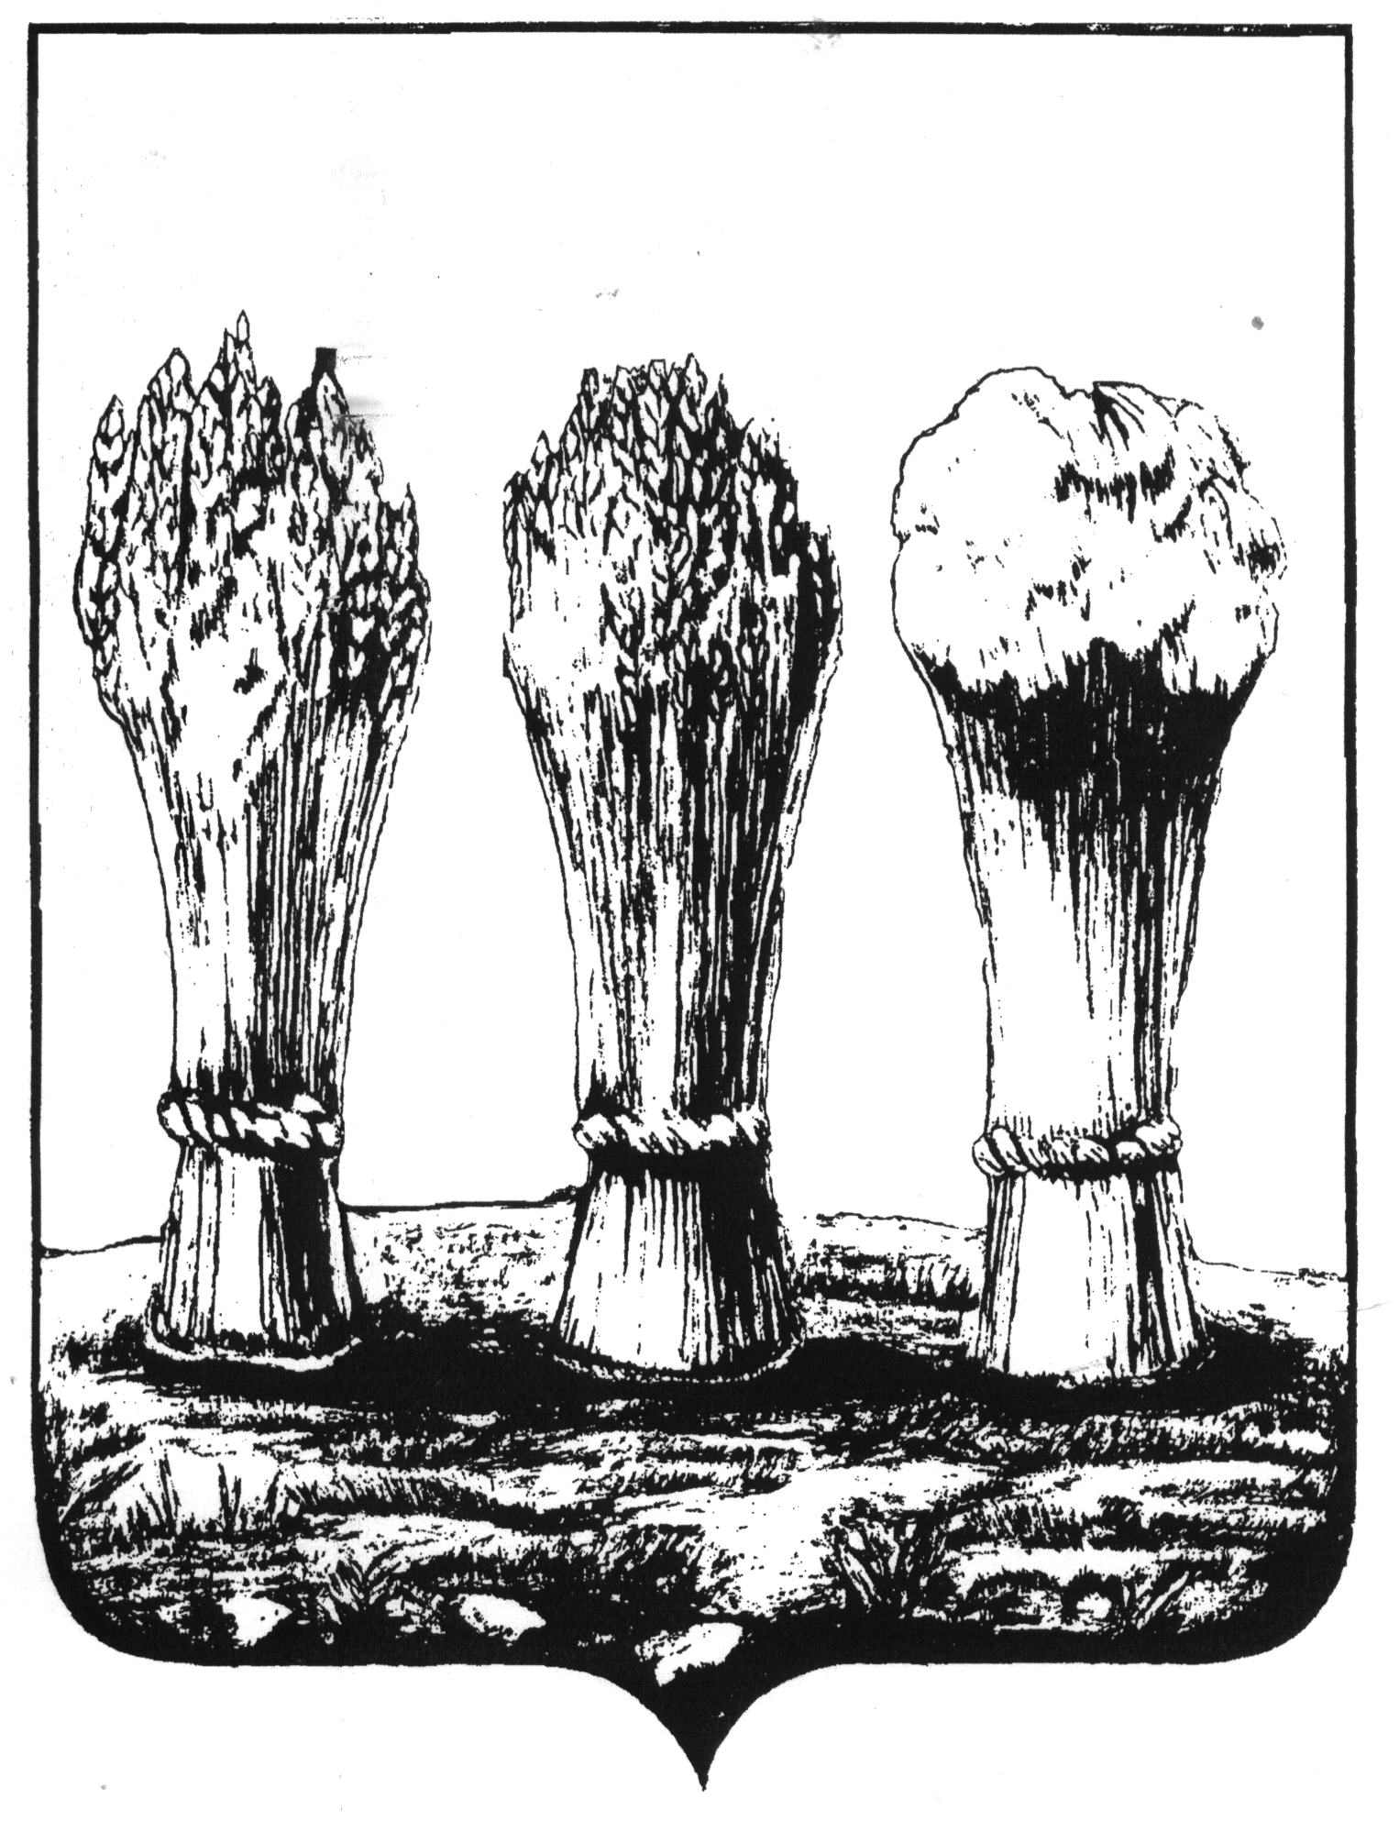
Управление образования города Пензы
МУНИЦИПАЛЬНОЕ БЮДЖЕТНОЕ ОБЩЕОБРАЗОВАТЕЛЬНОЕ УЧРЕЖДЕНИЕ
СРЕДНЯЯ ОБЩЕОБРАЗОВАТЕЛЬНАЯ ШКОЛА № 28 ГОРОДА ПЕНЗЫ
ИМЕНИ ВАСИЛИЯ ОСИПОВИЧА КЛЮЧЕВСКОГО

Я, __________________________________________________________________________, ознакомлена с инструктажем по безопасности детей в период осенних каникул:
- Инструктаж по безопасности на дорогах.
- Инструктаж по безопасности поведения вблизи прохождения железнодорожных путей.
- Инструктаж по противопожарной безопасности.
- Инструктаж по профилактике суицида среди несовершеннолетних.
- Инструктаж по безопасности при гололеде и поведению на льду.
- Инструктаж по профилактике ОРВИ, гриппа и поведения при самоизоляции в случае заражения COVID-19.
Предупреждена об административной и уголовной ответственности за совершение правонарушений моим ребенком______________________________________________________, обучающимся(ейся)______класса.

Дата___________________ Подпись_________________

Управление образования города Пензы
МУНИЦИПАЛЬНОЕ БЮДЖЕТНОЕ ОБЩЕОБРАЗОВАТЕЛЬНОЕ УЧРЕЖДЕНИЕ
СРЕДНЯЯ ОБЩЕОБРАЗОВАТЕЛЬНАЯ ШКОЛА № 28 ГОРОДА ПЕНЗЫ
ИМЕНИ ВАСИЛИЯ ОСИПОВИЧА КЛЮЧЕВСКОГО

Я, __________________________________________________________________________, ознакомлена с инструктажем по безопасности детей в период осенних каникул:
- Инструктаж по безопасности на дорогах.
- Инструктаж по безопасности поведения вблизи прохождения железнодорожных путей.
- Инструктаж по противопожарной безопасности.
- Инструктаж по профилактике суицида среди несовершеннолетних.
- Инструктаж по безопасности при гололеде и поведению на льду.
- Инструктаж по профилактике ОРВИ, гриппа и поведения при самоизоляции в случае заражения COVID-19.
Предупреждена об административной и уголовной ответственности за совершение правонарушений моим ребенком______________________________________________________, обучающимся(ейся)______класса.

Дата___________________ Подпись_________________

Управление образования города Пензы
МУНИЦИПАЛЬНОЕ БЮДЖЕТНОЕ ОБЩЕОБРАЗОВАТЕЛЬНОЕ УЧРЕЖДЕНИЕ
СРЕДНЯЯ ОБЩЕОБРАЗОВАТЕЛЬНАЯ ШКОЛА № 28 ГОРОДА ПЕНЗЫ
ИМЕНИ ВАСИЛИЯ ОСИПОВИЧА КЛЮЧЕВСКОГО

Я, __________________________________________________________________________, ознакомлена с инструктажем по безопасности детей в период осенних каникул:
- Инструктаж по безопасности на дорогах.
- Инструктаж по безопасности поведения вблизи прохождения железнодорожных путей.
- Инструктаж по противопожарной безопасности.
- Инструктаж по профилактике суицида среди несовершеннолетних.
- Инструктаж по безопасности при гололеде и поведению на льду.
- Инструктаж по профилактике ОРВИ, гриппа и поведения при самоизоляции в случае заражения COVID-19.
Предупреждена об административной и уголовной ответственности за совершение правонарушений моим ребенком______________________________________________________, обучающимся(ейся)______класса.

Дата___________________ Подпись_________________

